龍蛋就愛讀書
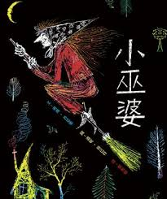
※書名：
※作者： ※繪者：
※出版社：
※內容簡介:
小巫婆已經一百二十七歲了，但是對巫婆來說還是年紀太小。她因為偷偷參加巫婆們在布羅肯山上的舞會，被氣候巫婆露姨媽逮到而受到懲罰。大巫婆要求她在一年內有所進步，證明自己是個好女巫，才能考慮讓她參加明年的舞會。小巫婆在好友烏鴉阿博的協助下，做了許多好事，還惡整了壞心腸的人們，可是偏偏露姨媽總躲在暗處等著看她出錯！一年之後，小巫婆的命運如何？本書的小巫婆不是童話中的邪惡代表，而是最可愛幽默的小淘氣！

1.小巫婆的身邊有一隻聰明會說話的烏鴉夥伴，如果現實生活中你也可以擁有一隻這樣的動物，你希望是什麼？為什麼？

2.如果你是露姨媽，發現小巫婆私自參加「瓦普其司之夜」，你會怎麼做？如果你是小巫婆，你覺得大巫婆的處置方式好不好？為什麼？

3.如果你是小巫婆，變法術的時候，應該會念些咒語吧！想想，如果你真的擁有一個這樣的能力，那會是什麼？也寫出你的咒語吧。

4.在巫婆的眼中，做壞事的巫婆原來才是好巫婆，所以小巫婆只好…，你喜歡故事的結局嗎？說說你的看法。

學生姓名： 家長簽名：

